**TRƯỜNG ĐẠI HỌC SƯ PHẠM KỸ THUẬT TP. HỒ CHÍ MINH**

**KHOA ĐÀO TẠO CHẤT LƯỢNG CAO**

**NGÀNH CÔNG NGHỆ THÔNG TIN**

_______________



**ĐỒ ÁN 3**

**NHẬN DIỆN QUÂN CỜ TƯỚNG BẰNG HỌC MÁY**

**GVHD: Trần Tiến Đức**

**SVTH:**

***Đỗ Phi Cường 17110106***

***Phan Đăng Trung 17110244***

***Vũ Ngọc Bội 17110102***

**TP. Hồ Chí Minh, tháng 12 năm 2020**

**MỤC LỤC**

DANH MỤC CÁC HÌNH 3

LỜI CẢM ƠN 4

LỜI MỞ ĐẦU 5

Chương 1. PHẦN MỞ ĐẦU 1

1.1. Lý do chọn đề tài 1

1.2. Mục đích nghiên cứu đề tài 1

1.3. Phương pháp nghiên cứu 1

Chương 2. TỔNG QUAN LÝ THUYẾT 2

2.1. Tìm hiểu ngôn ngữ Python 2

2.2. Python với học máy 2

2.3. Tìm hiểu về học máy 4

2.3.1. Học máy là gì? 4

2.3.2. Phân loại học máy 5

2.3.3. Các bước học máy 6

2.4. Tìm hiểu thuật toán Faster RCNN 7

2.4.1. R-CNN(2014) 7

2.4.2. R-CNN(2015) 9

2.4.3. R-CNN(2016) 10

Chương 3. GIỚI THIỆU CÔNG CỤ 13

3.1. Google Colab 13

3.1.1. Google Colab 13

3.1.2. Sử dụng google colab 13

3.2. Dịch vụ Roboflow 17

Chương 4. TRIỂN KHAI ỨNG DỤNG 18

4.1. Gán nhãn bằng Roboflow 18

4.2. Training bằng GoogleColab 19

4.3. Kết quả trainning 25

Chương 5. KẾT LUẬN 29

TÀI LIỆU THAM KHẢO 30

# **DANH MỤC CÁC HÌNH**

Hình 2.1. Số liệu các ngôn ngữ với machine learning 3

Hình 2.2. Sơ đồ pipeline xử lý trong mô hình mạng R-CNN 8

Hình 2.3. Kiến trúc single Fast R-CNN 10

Hình 2.4. Kiến trúc mô hình Faster R-CNN (được trích xuất từ bài báo gốc) 12

Hình 3.1. Sơ đồ database 13

Hình 3.2. Hướng dẫn sử dụng Google Colab(1) 14

Hình 3.3. Hướng dẫn sử dụng Google Colab (2) 14

Hình 3.4. Hướng dẫn sử dụng Google Colab (3) 15

Hình 3.5. Thiết lập tùy chọn GPU hay TPU để chạy đoạn code 15

Hình 3.6. Kết quả chạy thử 16

Hình 3.7. Chạy code 16

Hình 4.1. Gán nhãn quân cờ tướng bằng Roboflow(1) 18

Hình 4.2. Gán nhãn quân cờ tướng bằng Roboflow(2) 18

Hình 4.3. Gán nhãn quân cờ tướng bằng Roboflow(3) 19

Hình 4.4. Gán nhãn quân cờ tướng bằng Roboflow(4) 19

Hình 4.5. Install tensorflow gpu 20

Hình 4.6. Configs and Hyperparameters 20

Hình 4.7. Clone the tensorflow-object-dectection respository or your fork 21

Hình 4.8. Install required packages 21

Hình 4.9. Prepare tfrecord files 22

Hình 4.10. Configuring a Training Pipeline 22

Hình 4.11. Download base model 23

Hình 4.12. Run Tensorboard(Optional) 23

Hình 4.13. Train the model 24

Hình 4.14. Exporting a Trained Inference Graph 24

Hình 4.15. Download the model .pb file 25

Hình 4.16. Kết quả trainning (1) 26

Hình 4.17. Kết quả training (2) 27

Hình 4.18. Kết quả training (3) 28

Hình 4.19. Kết quả training (4) 28

# **LỜI CẢM ƠN**

Trước tiên chúng em xin gửi lời cảm ơn chân thành sâu sắc tới các thầy cô giáo trong trường Đại học Sư phạm kĩ thuật – TP.Hồ Chí Minh nói chung và các thầy cô giáo trong khoa Công nghệ thông tin nói riêng đã tận tình giảng dạy, truyền đạt cho chúng em những kiến thức, kinh nghiệm quý báu trong suốt thời gian bốn năm học vừa qua.

Đặc biệt chúng em xin gửi lời cảm ơn đến thầy giáo Trần Tiến Đức đã tận tình giúp đỡ, trực tiếp chỉ bảo, hướng dẫn trong suốt quá trình thực hiện học phần Đồ án. Trong thời gian làm việc, chúng em không ngừng tiếp thu thêm nhiều kiến thức bổ ích mà còn học tập được tinh thần làm việc, thái độ nghiên cứu khoa học nghiêm túc, hiệu quả, đây là những điều rất cần thiết cho chúng em trong quá trình học tập và công tác sau này.

Sau cùng xin gửi lời cảm ơn chân thành tới thầy cô và bạn bè đã động viên, đóng góp ý kiến và giúp đỡ chúng em trong quá trình học tập, nghiên cứu và hoàn thành bài tập đồ án này.

Một lần nữa, chúng em xin chân thành cảm ơn.

# **LỜI MỞ ĐẦU**

Ngày nay, với sự phát triển mạnh mẽ của khoa học công nghệ, Công nghệ Thông tin là một trong những ngành có vị thế dẫn đầu và có vai trò rất lớn trong sự phát triển chung đó. Các ứng dụng của công nghệ thông tin được áp dụng trong mọi lĩnh vực nghiên cứu khoa học cũng như trong mọi lĩnh vực của đời sống. Là một phần của Công nghệ Thông tin, Công nghệ Machine learning đang ngày càng phát triển và là xu hướng của tương lai nhân loại.

Bằng việc lựa chọn và thực hiện đề tài “Nhận biết quân cờ trong cờ tướng bằng học máy”, chúng em muốn tìm hiểu và đưa ra một giải pháp để nhận biết các quân cờ trong bộ cờ tướng. Mong muốn lớn hơn là được học hỏi tìm kiếm, nâng cao kiến thức đồng thời áp dụng vào những bài toán thực tế thông qua ngôn ngữ “python”.

# **PHẦN MỞ ĐẦU**

## Lý do chọn đề tài

Lý do đề tài này được chọn vì để tìm hiểu về thuật toán “Faster RCNN” cách hoạt động và ứng dụng vào các bài toán thực tế, đồng thời là để làm đề tài cuối kì.

## Mục đích nghiên cứu đề tài

Mục đích của đề tài là hiểu biết thêm về ngôn ngữ python trong công nghệ học máy, nâng cao kiến thức về các thuật toán machine learning.

## Phương pháp nghiên cứu

Nghiên cứu tham khảo tra cứu thông tin và tài liệu thông qua sự cho phép của giáo viên.

Hoàn thiện đề tài với sự hướng dẫn của giáo viên.

# **TỔNG QUAN LÝ THUYẾT**

## Tìm hiểu ngôn ngữ Python

Python là ngôn ngữ lập trình hướng đối tượng, cấp cao, mạnh mẽ, được tạo ra bởi Guido van Rossum. Nó dễ dàng để tìm hiểu và đang nổi lên như một trong những ngôn ngữ lập trình nhập môn tốt nhất cho người lần đầu tiếp xúc với ngôn ngữ lập trình. Python hoàn toàn tạo kiểu động và sử dụng cơ chế cấp phát bộ nhớ tự động. Python có cấu trúc dữ liệu cấp cao mạnh mẽ và cách tiếp cận đơn giản nhưng hiệu quả đối với lập trình hướng đối tượng. Cú pháp lệnh của Python là điểm cộng vô cùng lớn vì sự rõ ràng, dễ hiểu và cách gõ linh động làm cho nó nhanh chóng trở thành một ngôn ngữ lý tưởng để viết script và phát triển ứng dụng trong nhiều lĩnh vực, ở hầu hết các nền tảng.

Python là một ngôn ngữ khá cũ được tạo ra bởi Guido Van Rossum. Thiết kế bắt đầu vào cuối những năm 1980 và được phát hành lần đầu tiên vào tháng 2 năm 1991. Lý do được tạo ra là vào cuối những năm 1980, Guido Van Rossum làm việc trong Amoeba, phân phối một nhóm hệ điều hành. Ông muốn sử dụng một ngôn ngữ thông dịch như ABC (ABC có cú pháp rất dễ hiểu) để truy cập vào những cuộc gọi hệ thống Amoeba. Vì vậy, ông quyết định tạo ra một ngôn ngữ mở rộng. Điều này đã dẫn đến một thiết kế của ngôn ngữ mới, chính là Python sau này.

## Python với học máy

Machine Learning là xu hướng nóng nhất trong thời hiện đại. Theo Forbes, bằng sáng chế về Machine learning đã tăng trưởng với tỷ lệ 29,3% từ năm 2013 đến 2018 và những bằng sáng chế này là thiết lập cơ sở cho tương lai của Machine Learning. Và Python là ngôn ngữ lập trình chính được sử dụng cho phần lớn nghiên cứu và phát triển trong Machine Learning.

Python là ngôn ngữ lập trình hàng đầu cho Machine Learning theo Github. Và theo Google Trends, sự quan tâm đến Python cho Machine Learning đã tăng lên một mức cao hoàn toàn mới với các ngôn ngữ ML khác như R, Java, Scala, Julia, v.v.

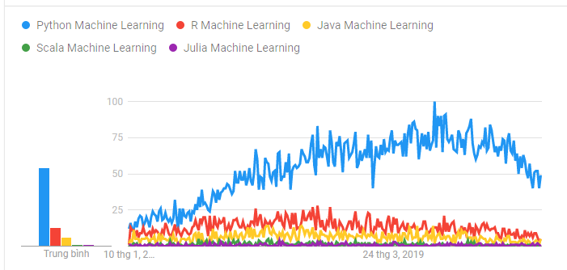

Hình 2.1. Số liệu các ngôn ngữ với machine learning

Những lí do mà Python phù hợp với Machine Learning nhất:

* **Python rất dễ học và dễ sử dụng:**

Python rất đơn giản, nó có cú pháp dễ đọc và điều đó làm cho nó được yêu thích bởi cả các lập trình dày dạn và sinh viên công nghệ thông tin. Ngoài ra, Python cũng cực kỳ hiệu quả. Nó cho phép các Lập trình viên hoàn thành nhiều công việc hơn bằng cách sử dụng ít dòng mã hơn.

* **Python có nhiều thư viện và Framework:**

Python đã khá phổ biến và do đó, nó có hàng trăm thư viện và Framework khác nhau có có sẵn, miễn phí để các Lập trình viên có thể sử dụng ngay. Có nhiều thư viện Python đặc biệt hữu ích cho Trí tuệ nhân tạo và Học máy. Một số trong số này được đưa ra dưới đây:

* Keras: Là một thư viện mã nguồn mở đặc biệt tập trung vào thử nghiệm với các mạng lưới thần kinh sâu (Deep Neural Networks).
* TensorFlow: Là một thư viện phần mềm miễn phí được sử dụng cho nhiều ứng dụng học máy như neural network. (Chúng có vẻ khá phổ biến!)
* Scikit-learn: Là một thư viện phần mềm miễn phí cho Machine Learning bao gồm các thuật toán phân loại, hồi quy và phân cụm khác nhau. Ngoài ra, Scikit-learn có thể được sử dụng kết hợp với NumPy và SciPy.
* **Python có cộng đồng và Doanh nghiệp hỗ trợ:**

Python đã được tạo ra từ năm 1990 và đó là thời gian đủ lâu để tạo ra một cộng đồng hỗ trợ đủ lớn. Vì sự hỗ trợ này, người học Python có thể dễ dàng cải thiện kiến ​​thức về Machine Learning.

* **Python di động và có thể mở rộng:**

Đây cũng là một lý do quan trọng trả lời tại sao Python rất phổ biến trong Machine Learning. Rất nhiều cross-languages có thể được thực hiện dễ dàng trên Python vì tính chất di động và có thể mở rộng của nó.

Ngoài ra, nhiều nền tảng khác nhau hỗ trợ Python như Windows, Macintosh, Linux, Solaris, v.v. Ngoài ra, Python cũng có thể được tích hợp với Java, .NET hoặc thư viện C / C ++ vì tính chất có thể mở rộng của nó.

## Tìm hiểu về học máy

### Học máy là gì?

AI - Trí tuệ nhân tạo (Artificial Intelligence) là các kỹ thuật giúp cho máy tính thực hiện được những công việc của con người chúng ta. Ví dụ như một chương trình cờ vua tự động có thể coi là một chương trình có sử dụng AI hay viết tắt là một chương trình AI.

Trong lĩnh vực AI có một nhánh nghiên cứu về khả năng tự học của máy tính được gọi là học máy *(machine learning*). Hiện nay không có 1 định nghĩa chính thức nào về học máy cả nhưng có thể hiểu rằng nó là các kỹ thuật giúp cho máy tính có thể tự học mà không cần phải cài đặt các luật quyết định. Thường một chương trình máy tính cần các quy tắc, luật lệ để có thể thực thi được một tác vụ nào đó như dán nhãn cho các email là thư rác nếu nội dung email có chứ từ khoá “quảng cáo”. Nhưng với học máy, các máy tính có thể tự động phân lại các thư rác thành mà không cần chỉ trước bất kỳ quy tắc nào cả. Nói hơi khó thoát ý, nhưng có thể hiểu đơn giản là nó giúp cho máy tính có được cảm quan và suy nghĩ được như con người. Còn nếu nói nôm na kỹ thuật một chút thì học máy là phương pháp vẽ các đường thể hiện mối quan hệ của tập dữ liệu. Ví dụ như đường ngăn cách 2 loại dữ liệu cho nhãn khác nhau, đường thể hiện xu hướng của giá nhà phụ thuộc vào diện tích và trí hay các đường phân cụm dữ liệu.

Một nhánh nhỏ trong học máy gần đây rất được ưu chuộng là học sâu (deep learning). Học sâu là kỹ thuật sử dụng các mạng nơ-ron tương tự như các nơ-ron của não người để xây dựng hệ thống học máy. Đây là một sự kết hợp tuyệt vời giữa toán học và khoa học thần kinh. Kết quả của nó mang lại cực kỳ to lớn, có thể coi là khởi nguyên của ngành công nghiệp mới. Tại thời điểm này, hầu hết các anh lớn cả trong ngành công nghệ lẫn các ngành khác như ôto, điện tử đều đang tập trung phát triển và ứng dụng kỹ thuật học sâu cho bài toán của mình. Ví dụ như AlphaGo của Google đã chiến thắng nhà vô địch cờ vây Lee Sedol vào tháng 3 năm 2016. Tính năng nhận diện khuôn mặt khá chính xác của Facebook được triển khai vào năm 2016. Trợ lý ảo Siri của Apple được giới thiệu từ năm 2006. Xe tự lái của Google được thử nghiệm chính thức trên đường phố vào năm 2015,…

### Phân loại học máy

Các giải thuật học máy được phân ra làm 2 loại chính là:

Học có giám sát (Supervised Learning): Là phương pháp sử dụng những dữ liệu đã được gán nhãn từ trước để suy luận ra quan hệ giữa đầu vào và đầu ra. Các dữ liệu này được gọi là dữ liệu huấn luyện và chúng là cặp các đầu vào-đầu ra. Học có giám sát sẽ xem xét các tập huấn luyện này để từ đó có thể đưa ra dự đoán đầu ra cho 1 đầu vào mới chưa gặp bao giờ. Ví dụ dự đoán giá nhà, phân loại email.

Học phi giám sát (Unsupervised Learning): Khác với học có giám sát, học phi giám sát sử dụng những dữ liệu chưa được gán nhãn từ trước để suy luận. Phương pháp này thường được sử dụng để tìm cấu trúc của tập dữ liệu. Tuy nhiên lại không có phương pháp đánh giá được cấu trúc tìm ra được là đúng hay sai. Ví dụ như phân cụm dữ liệu, triết xuất thành phần chính của một chất nào đó.

Ngoài ra còn có 1 loại nữa là học tăng cường (reinforcement learning). Phương pháp học tăng cường tập trung vào việc làm sao để cho 1 tác tử trong môi trường có thế hành động sao cho lấy được phần thưởng nhiều nhất có thể. Khác với học có giám sát nó không có cặp dữ liệu gán nhãn trước làm đầu vào và cũng không có đánh giá các hành động là đúng hay sai.

### Các bước học máy

Một bài toán học máy cần trải qua 3 bước chính:

* Chọn mô hình: Chọn một mô hình thống kê cho tập dữ liệu. Ví dụ như mô hình thống kê Bec-nu-li, mô hình phân phối chuẩn.
* Tìm tham số: Các mô hình thống kê có các tham số tương ứng, nhiệm vụ lúc này là tìm các tham số này sao cho phù hợp với tập dữ liệu nhất có thể.
* Suy luận: Sau khi có được mô hình và tham số, ta có thể dựa vào chúng để đưa ra suy luận cho một đầu vào mới nào đó.

Bất cứ một bài toán học máy nào cũng đều cần có dữ liệu để huấn luyện, ta có thể coi nó là điều kiện tiên quyết. Dữ liệu sau khi có được cần phải:

* Chuẩn hoá: Tất cả các dữ liệu đầu vào đều cần được chuẩn hoá để máy tính có thể xử lý được. Quá trình chuẩn hoá bao gồm số hoá dữ liệu, co giãn thông số cho phù hợp với bài toán. Việc chuẩn hoá này ảnh hưởng trực tiếp tới tốc độ huấn luyện cũng như cả hiệu quả huấn luyện. Cụ thể ra sao thì ta sẽ cùng thảo luận trong một bài viết khác.
* Phân chia: Việc mô hình được chọn rất khớp với tập dữ liệu đang có không có nghĩa là giả thuyết của ta là đúng mà có thể xảy ra tình huống dữ liệu thật lại không khớp. Vấn đề này trong học máy được gọi là khớp quá (Overfitting). Vì vậy khi huấn luyện người ta phải phân chia dữ liệu ra thành 3 loại để có thể kiểm chứng được phần nào mức độ tổng quát của mô hình. Cụ thể 3 loại đó là:
* Tập huấn luyện (Training set): Chiếm 60%. Dùng để học khi huấn luyện.
* Tập kiểm chứng (Cross validation set): Chiếm 20%. Dùng để kiểm chứng mô hình khi huấn luyện.
* Tập kiểm tra (Test set): Chiếm 20%. Dùng để kiểm tra xem mô hình đã phù hợp chưa sau khi huấn luyện.

## Tìm hiểu thuật toán Faster RCNN

Faster RCNN là một thuật toán để tìm kiếm vị trí của vật thể trong ảnh. Thuật toán này sẽ có đầu ra là những hình hộp, cùng với vật thể bên trong hộp đó là gì. Phiên bản đầu tiên của Faster RCNN là RCNN, với nguyên lý khá đơn giản.

R-CNN (regions with CNN features) là lớp các mô hình xác định vùng đặc trưng dựa trên các mạng CNN được phát triển bởi Ross Girshick và các cộng sự. Lớp các mô hình này gồm 3 mô hình chính là R-CNN, Fast R-CNN và Faster-RCNN được thiết kế cho các nhiệm vụ định vị vật thể và nhận diện vật thể.

### R-CNN(2014)

R-CNN được giới thiệu lần đầu vào 2014 bởi Ross Girshick và các cộng sự ở UC Berkeley một trong những trung tâm nghiên cứu AI hàng đầu thế giới trong bài báo Rich feature hierarchies for accurate object detection and semantic segmentation.

Nó có thể là một trong những ứng dụng nền móng đầu tiên của mạng nơ ron tích chập đối với vấn đề định vị, phát hiện và phân đoạn đối tượng. Cách tiếp cận đã được chứng minh trên các bộ dữ liệu điểm chuẩn, đạt được kết quả tốt nhất trên bộ dữ liệu VOC-2012 và bộ dữ liệu phát hiện đối tượng ILSVRC-2013 gồm 200 lớp.

Kiến trúc của R-CNN gồm 3 thành phần đó là:

* + Vùng đề xuất hình ảnh (Region proposal): Có tác dụng tạo và trích xuất các vùng đề xuất chứa vật thể được bao bởi các bounding box.
  + Trích lọc đặc trưng (Feature Extractor): Trích xuất các đặc trưng giúp nhận diện hình ảnh từ các region proposal thông qua các mạng deep convolutional neural network.
  + Phân loại (classifier): Dựa vào input là các features ở phần trước để phân loại hình ảnh chứa trong region proposal về đúng nhãn.

Kiến trúc của mô hình được mô tả trong biểu đồ bên dưới:

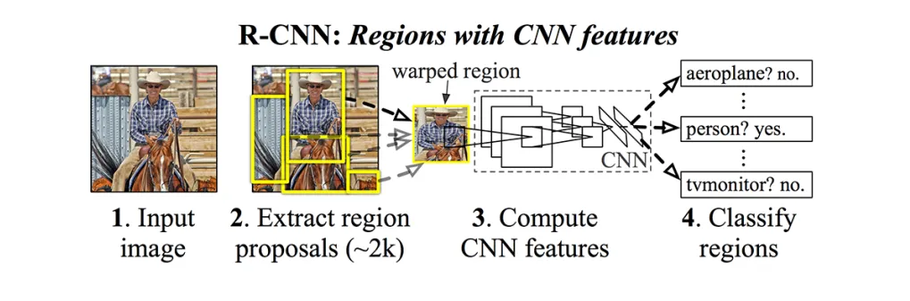

Hình 2.2. Sơ đồ pipeline xử lý trong mô hình mạng R-CNN

Một kỹ thuật được sử dụng để đề xuất các region proposal hoặc các bounding box chứa các đối tượng tiềm năng trong hình ảnh được gọi là “selective search”, các region proposal có thể được phát hiện bởi đa dạng những thuật toán khác nhau. Nhưng điểm chung là đều dựa trên tỷ lệ IoU giữa bounding box và ground truth box mà bạn đọc sẽ được tìm hiểu ở bài viết tiếp theo giới thiệu về mạng SSD.

Trích xuất đặc trưng về bản chất là một mạng CNN học sâu, ở đây là AlexNet, mạng đã giành chiến thắng trong cuộc thi phân loại hình ảnh ILSVRC-2012. Đầu ra của CNN là một vectơ 4096 chiều mô tả nội dung của hình ảnh được đưa đến một mô hình SVM tuyến tính để phân loại.

Đây là một ứng dụng tương đối đơn giản và dễ hiểu của CNN đối với vấn đề object localization và object detection. Một nhược điểm của phương pháp này là chậm, đòi hỏi phải vượt qua nhiều module độc lập trong đó có trích xuất đặc trưng từ một mạng CNN học sâu trên từng region proposal được tạo bởi thuật toán đề xuất vùng chứa ảnh. Đây là một vấn đề chính cần giải quyết vì bài viết mô tả mô hình hoạt động trên khoảng 2000 vùng được đề xuất cho mỗi hình ảnh tại thời điểm thử nghiệm.

Vấn đề với R-CNN là thuật toán hoạt động khá tốt cho với các thuật toán về computer vision trước đó nhờ vào CNN, tuy nhiên nó vẫn có khá nhiều hạn chế:

* Vì với mỗi ảnh ta cần phân loại các class cho 2000 region proposal nên thời gian train rất lâu.
* Không thể áp dụng cho real-time thì mỗi ảnh trong test set mất tới 47s để xử lý.

### R-CNN(2015)

Dựa trên thành công của R-CNN, Ross Girshick (lúc này đã chuyển sang Microsoft Research) đề xuất một mở rộng để giải quyết vấn đề của R-CNN trong một bài báo vào năm 2015 với tiêu đề rất ngắn gọn Fast R-CNN.

Bài báo chỉ ra những hạn chế của R-CNN đó là:

* Training qua một pipeline gồm nhiều bước: Pipeline liên quan đến việc chuẩn bị và vận hành ba mô hình riêng biệt.
* Chi phí training tốn kém về số lượng bounding box và thời gian huấn luyện: Mô hình huấn luyện một mạng CNN học sâu trên rất nhiều region proposal cho mỗi hình ảnh nên rất chậm.
* Phát hiện đối tượng chậm: Tốc độ xử lý không thể đảm bảo realtime.

Trước đó một bài báo đã đề xuất phương pháp để tăng tốc kỹ thuật được gọi là mạng tổng hợp kim tự tháp - Spatial Pyramid Pooling in Deep Convolutional Networks for Visual Recognition, hoặc SPPnets vào năm 2014. Phương pháp này đã tăng tốc độ trích xuất features nhờ lan truyền thuận trên bộ nhớ đệm.

Điểm đột phá của Fast R-CNN là sử dụng một single model thay vì pipeline để phát hiện region và classification cùng lúc.

Kiến trúc của mô hình trích xuất từ bức ảnh một tập hợp các region proposals làm đầu vào được truyền qua mạng deep CNN. Một pretrained-CNN, chẳng hạn VGG-16, được sử dụng để trích lọc features. Phần cuối của deep-CNN là một custom layer được gọi là layer vùng quan tâm (Region of Interest Pooling - RoI Pooling) có tác dụng trích xuất các features cho một vùng ảnh input nhất định.

Sau đó các features được kết bởi một lớp fully connected. Cuối cùng mô hình chia thành hai đầu ra, một đầu ra cho dự đoán nhãn thông qua một softmax layer và một đầu ra khác dự đoán bounding box (kí hiệu là bbox) dựa trên hồi qui tuyến tính. Quá trình này sau đó được lặp lại nhiều lần cho mỗi vùng RoI trong một hình ảnh.

Kiến trúc của mô hình được tóm tắt trong hình dưới đây:

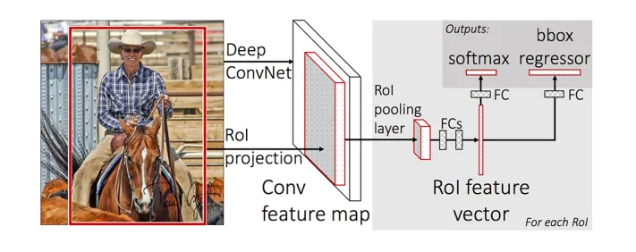

Hình 2.3. Kiến trúc single Fast R-CNN

Đánh giá Fast R-CNN:

Mô hình này nhanh hơn đáng kể cả về huấn luyện và dự đoán, tuy nhiên vẫn cần một tập hợp các region proposal được đề xuất cùng với mỗi hình ảnh đầu vào.

### R-CNN(2016)

Kiến trúc mô hình đã được cải thiện hơn nữa về cả tốc độ huấn luyện và phát hiện được đề xuất bởi Shaoqing Ren và các cộng sự tại Microsoft Research trong bài báo năm 2016 có tiêu đề Faster R-CNN: Towards Real-Time Object Detection with Region Proposal Networks. Dịch nghĩa là “Faster R-CNN: Hướng tới phát hiện đối tượng theo thời gian thực với các mạng đề xuất khu vực”.

Kiến trúc này mang lại độ chính xác cao nhất đạt được trên cả hai nhiệm vụ phát hiện và nhận dạng đối tượng tại các cuộc thi ILSVRC-2015 và MS COCO-2015.

Kiến trúc được thiết kế để đề xuất và tinh chỉnh các region proposals như là một phần của quá trình huấn luyện, được gọi là mạng đề xuất khu vực (Region Proposal Network), hoặc RPN. Các vùng này sau đó được sử dụng cùng với mô hình Fast R-CNN trong một thiết kế mô hình duy nhất. Những cải tiến này vừa làm giảm số lượng region proposal vừa tăng tốc hoạt động trong thời gian thử nghiệm mô hình lên gần thời gian thực với hiệu suất tốt nhất. Tốc độ là 5fps trên một GPU.

Mặc dù là một mô hình đơn lẻ duy nhất, kiến trúc này là kết hợp của hai modules:

* Mạng đề xuất khu vực (Region Proposal Network, viết tắT là RPN). Mạng CNN để đề xuất các vùng và loại đối tượng cần xem xét trong vùng.
* Fast R-CNN: Mạng CNN để trích xuất các features từ các region proposal và trả ra các bounding box và nhãn.

Cả hai modules hoạt động trên cùng một output của một mạng deep CNN. Mạng RPN hoạt động như một cơ chế attention cho mạng Fast R-CNN, thông báo cho mạng thứ hai về nơi cần xem hoặc chú ý.

Kiến trúc của mô hình được tổng kết thông qua sơ đồ bên dưới:

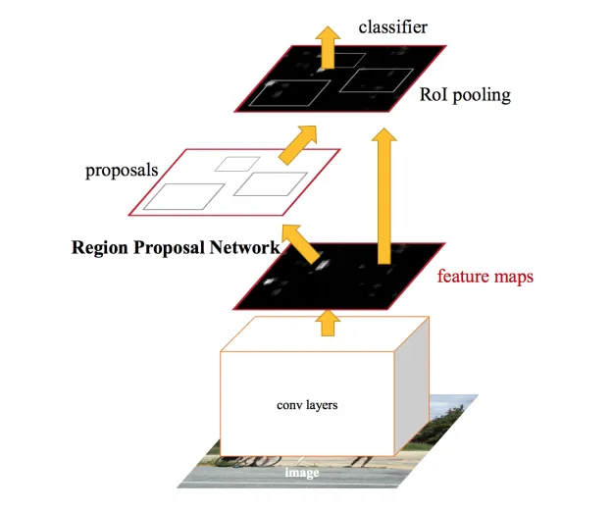

Hình 2.4. Kiến trúc mô hình Faster R-CNN (được trích xuất từ bài báo gốc)

RPN hoạt động bằng cách lấy đầu ra của một mạng pretrained deep CNN, chẳng hạn như VGG-16, và truyền feature map vào một mạng nhỏ và đưa ra nhiều region proposals và nhãn dự đoán cho chúng. Region proposals là các bounding boxes, dựa trên các anchor boxes hoặc hình dạng được xác định trước được thiết kế để tăng tốc và cải thiện khả năng đề xuất vùng. Dự đoán của nhãn được thể hiện dưới dạng nhị phân cho biết region proposal có xuất hiện vật thể hoặc không.

Một quy trình huấn luyện xen kẽ được sử dụng trong đó cả hai mạng con được đào tạo cùng một lúc. Điều này cho phép các tham số trong feature dectector của deep CNN được tinh chỉnh cho cả hai tác vụ cùng một lúc.

Tại thời điểm viết, kiến trúc Faster R-CNN này là đỉnh cao của họ model R-CNN và tiếp tục đạt được kết quả gần như tốt nhất trong các nhiệm vụ nhận diện đối tượng. Một mô hình mở rộng hỗ trợ cho phân đoạn hình ảnh, được mô tả trong bài báo năm 2017 có tựa đề Mask R-CNN.

# **GIỚI THIỆU CÔNG CỤ**

## Google Colab

### Google Colab

Với A.I , DeepLearning, Google không chỉ có những sản phẩm dự án đã và đang phát triển. Google còn có công cụ giúp cho các developer phát triển, train model, một cách dễ dàng nhất. Đó chính là Google Colab.

Colaboratory hay còn gọi là Google Colab, là một sản phẩm từ Google Research, nó cho phép chạy các dòng code python thông qua trình duyệt, đặc biệt phù hợp với Data analysis, machine learning và giáo dục. Colab không cần yêu cầu cài đặt hay cấu hình máy tính, mọi thứ có thể chạy thông qua trình duyệt, bạn có thể sử dụng tài nguyên máy tính từ CPU tốc độ cao và cả GPUs và cả TPUs đều được cung cấp cho bạn.

Colab cung cấp nhiều loại GPU, thường là Nvidia K80s, T4s, P4s and P100s, tuy nhiên người dùng không thể chọn loại GPU trong Colab, GPU trong Colab thay đổi theo thời gian. Vì là dịch vụ miễn phí, nên Colab sẽ có những thứ tự ưu tiên trong việc sử dụng tài nguyên hệ thống, cũng như giới hạn thời gian sử dụng, thời gian sử dụng tối đa lên tới 12 giờ.

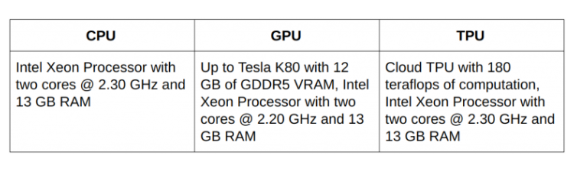

Hình 3.1. Sơ đồ database

### Sử dụng google colab

Yêu cầu duy nhất để sử dụng Colab là bạn có account Google.

Để truy cập và sử dụng google Colab, bạn vào mục Google Drive sau đó vào mục mới, tìm đến dòng Kết nối dụng khác, chọn Colaboratory.

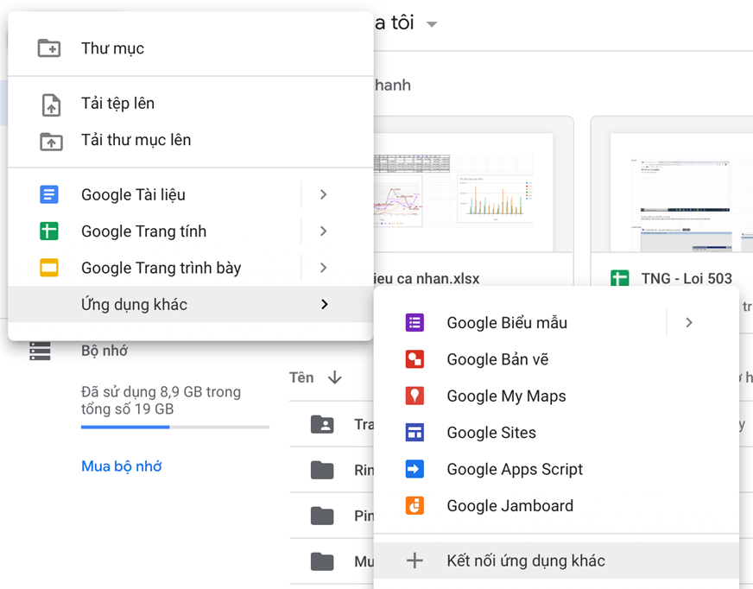

Hình 3.2. Hướng dẫn sử dụng Google Colab(1)

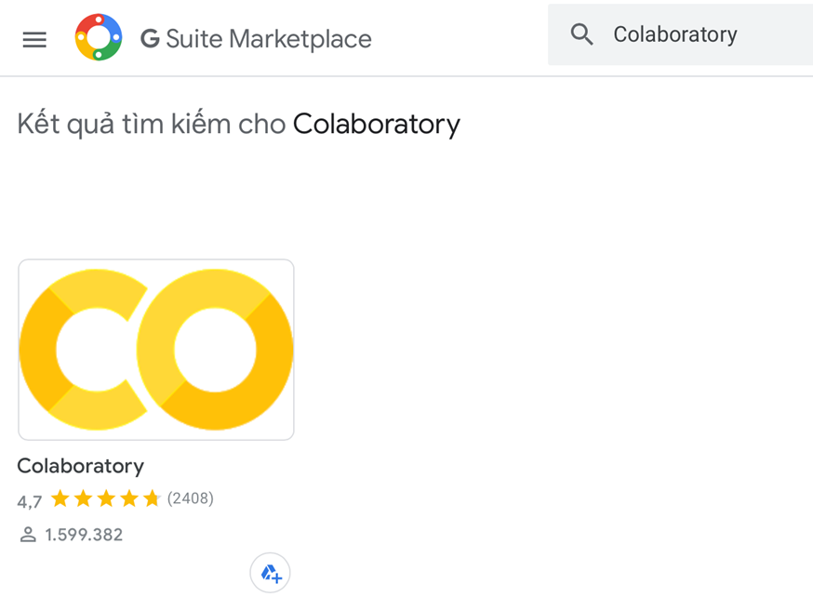

Hình 3.3. Hướng dẫn sử dụng Google Colab (2)

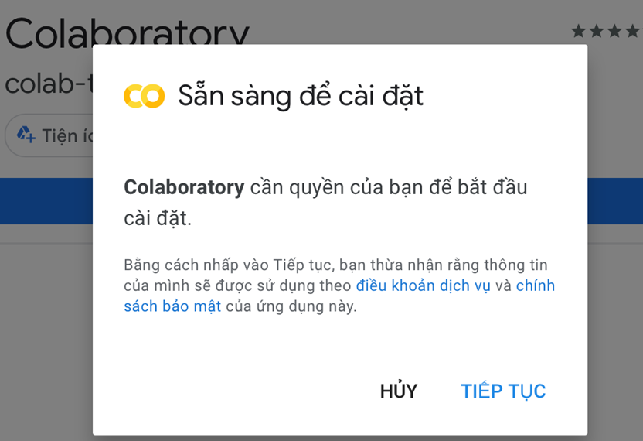

Hình 3.4. Hướng dẫn sử dụng Google Colab (3)

Việc sử dụng cũng đơn giản như ứng dụng Google Docs, hay Google Sheet, chỉ cần truy cập vào Google Drive, tạo thư mục vào chọn tạo mới tạo tin Google Colab là bạn có thể sử dụng.

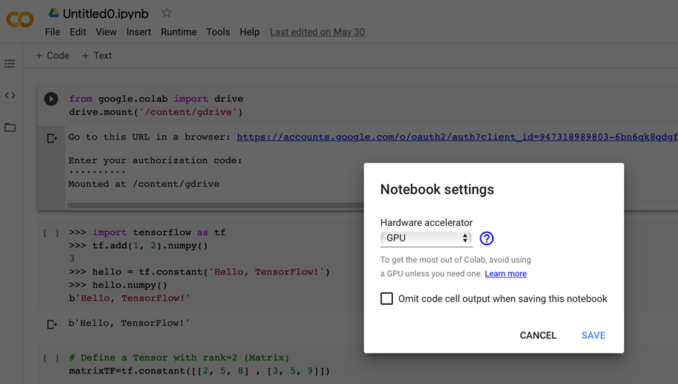

Hình 3.5. Thiết lập tùy chọn GPU hay TPU để chạy đoạn code

Vào *Edit\Notebook Setting* để có thể tùy chọn phần cứng để chạy đoạn code của mình, có thể chọn GPU, TPU.

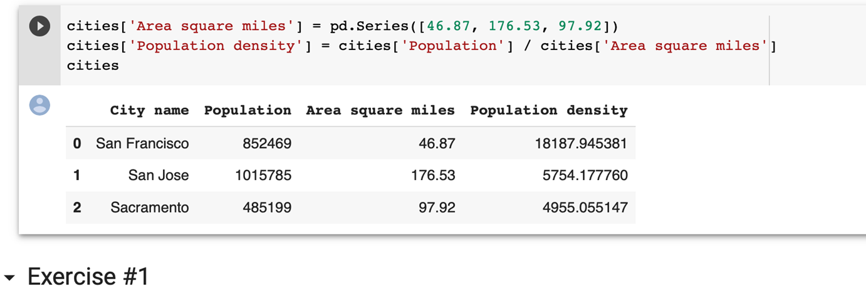

Hình 3.6. Kết quả chạy thử

Vậy là có thể chạy thử những dòng code của mình trên Google Colab rồi đó.

Ngoài cách click chuột vào biểu tượng mũi tên tam giác ở phía trên, chúng ta có cách khác để chương trình chạy tất cả, chạy từng cái hay chỉ chạy những đoạn code mình chọn, thì chọn Runtime trên Toolbar như hình dưới đây.

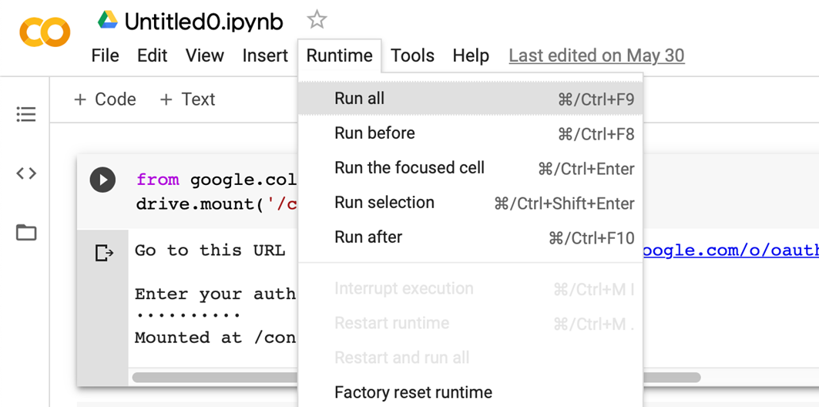

Hình 3.7. Chạy code

Vậy là có thể chạy những dòng code trên Google Colab.

Ngoài việc sử dụng online, bạn còn có thể download về máy dưới dạng file py,ipynb để tiện thao tác.

* Google Colab miễn phí.
* Cung cấp phần cứng mạnh cho việc chạy thử code từ CPU, GPU đến TPU.
* Dễ dàng sử dụng và truy cập, kết nối lưu trữ trực tiếp trên Google Drive, Github
* Sử dụng được nhiều thư viện phổ dụng dành cho DeepLearning như Keras, TensorFlow, PyTorch, và OpenCV
* Thời gian sử dụng có giới hạn, sau 12 giờ VM của colab bị reset.

Không thể tự lựa chọn cấu hình phần cứng, với account free.

## Dịch vụ Roboflow

Roboflow là một framework được sử dụng trong Computer Vision để thu thập dữ liệu tốt hơn cho việc tiền xử lí và các kỹ thuật đào tạo mô hình. Roboflow cung cấp các tập dữ liệu datasets cho người dùng đồng thời cho phép người dùng có quyền truy cập, tải dữ liệu tuỳ chỉnh của riêng họ. Roboflow chấp nhận các định dạng chú thích khác nhau. Trong quá trình tiền xử lí dữ liệu, Robotflow cũng cấp các bước xử lí trước như định hướng hình ảnh, thay đổi kích thước, độ tương phản và tăng cường dữ liệu, xoay ảnh,…

Toàn bộ quy trình làm việc có thể được điều phối với các framework. Đối với đào tạo mô hình, có các thư viện có sẵn như EfficientNet, MobileNet, Yolo, TensorFlow, PyTorch, v.v. Sau đó, các tùy chọn trực quan và triển khai mô hình cũng có sẵn do đó bao gồm toàn bộ hiện đại.

Roboflow được ứng dụng trong các ngành công nghiệp thị giác máy tính khác nhau, ví dụ như: phát hiện rò rỉ khí đốt, phát hiện cây cỏ và cỏ dại, bảo trì máy bay, công cụ ước tính thiệt hại mái nhà, hình ảnh vệ tinh, ô tô tự lái, bộ đếm giao thông, dọn rác và nhiều hơn nữa.



# **TRIỂN KHAI ỨNG DỤNG**

## Gán nhãn bằng Roboflow

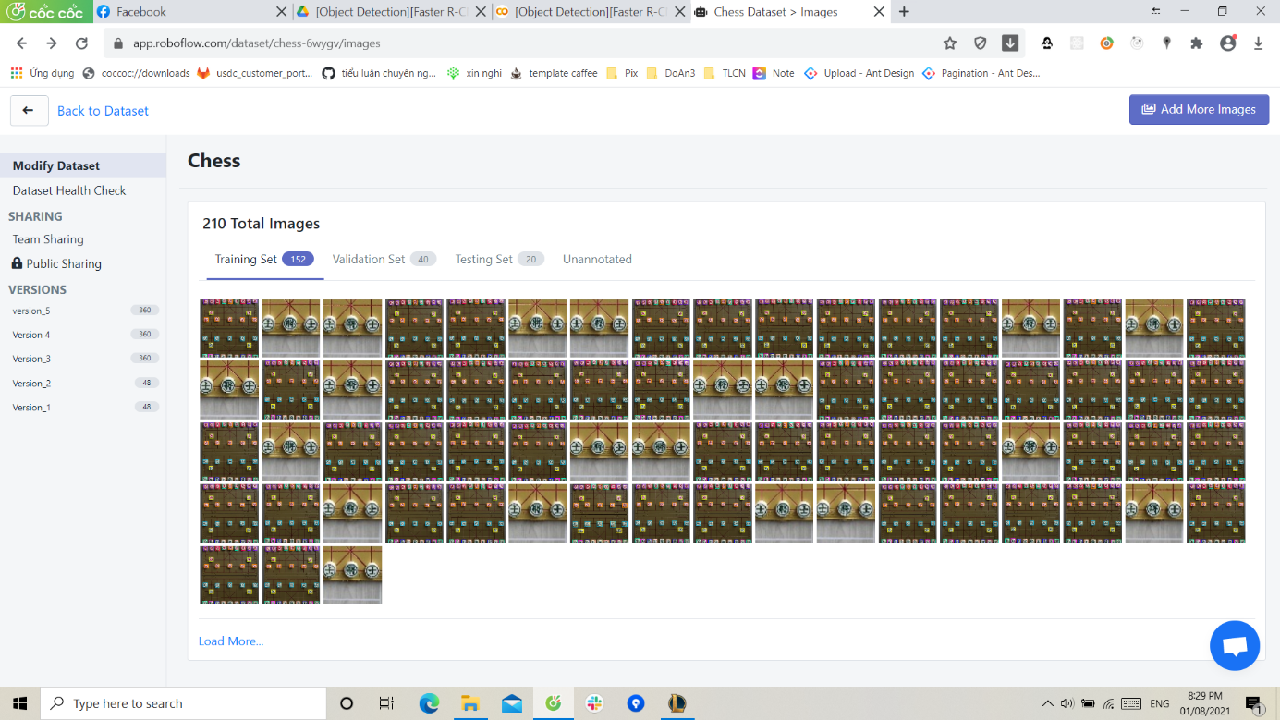

Hình 4.1. Gán nhãn quân cờ tướng bằng Roboflow(1)

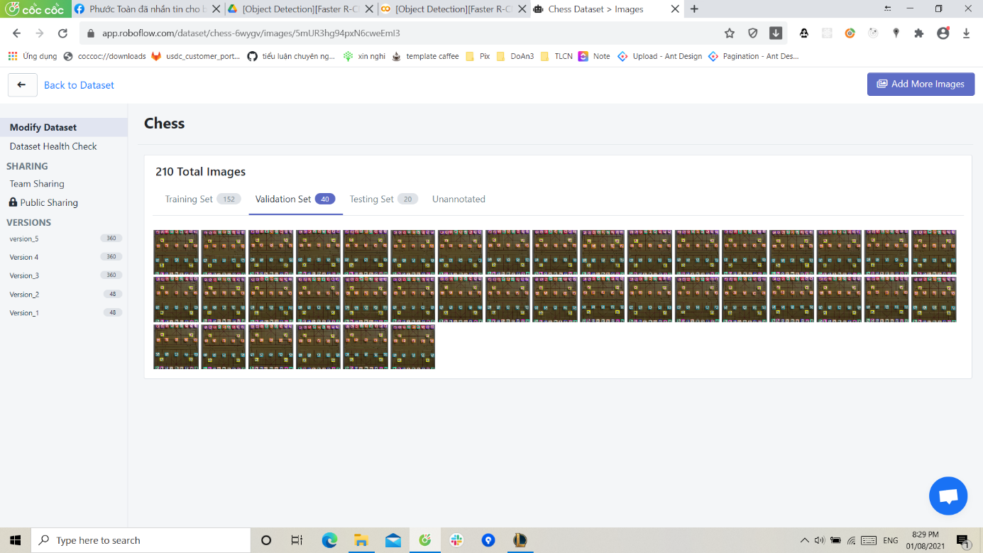

Hình 4.2. Gán nhãn quân cờ tướng bằng Roboflow(2)

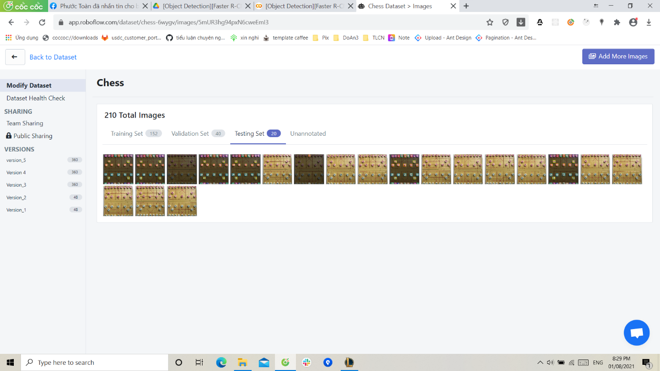

Hình 4.3. Gán nhãn quân cờ tướng bằng Roboflow(3)

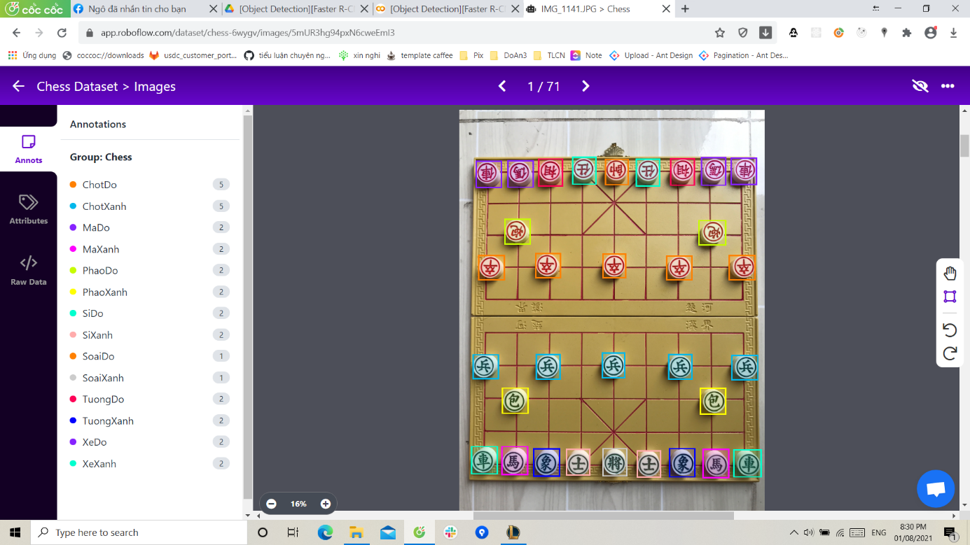

Hình 4.4. Gán nhãn quân cờ tướng bằng Roboflow(4)

## Training bằng GoogleColab

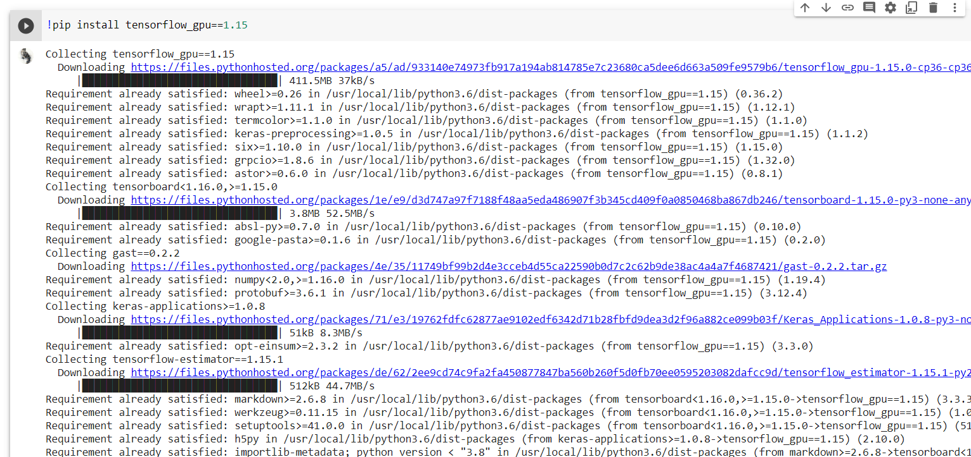

Hình 4.5. Install tensorflow gpu

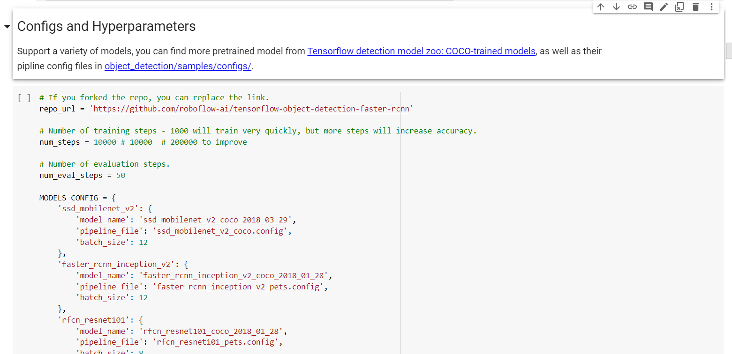

Hình 4.6. Configs and Hyperparameters

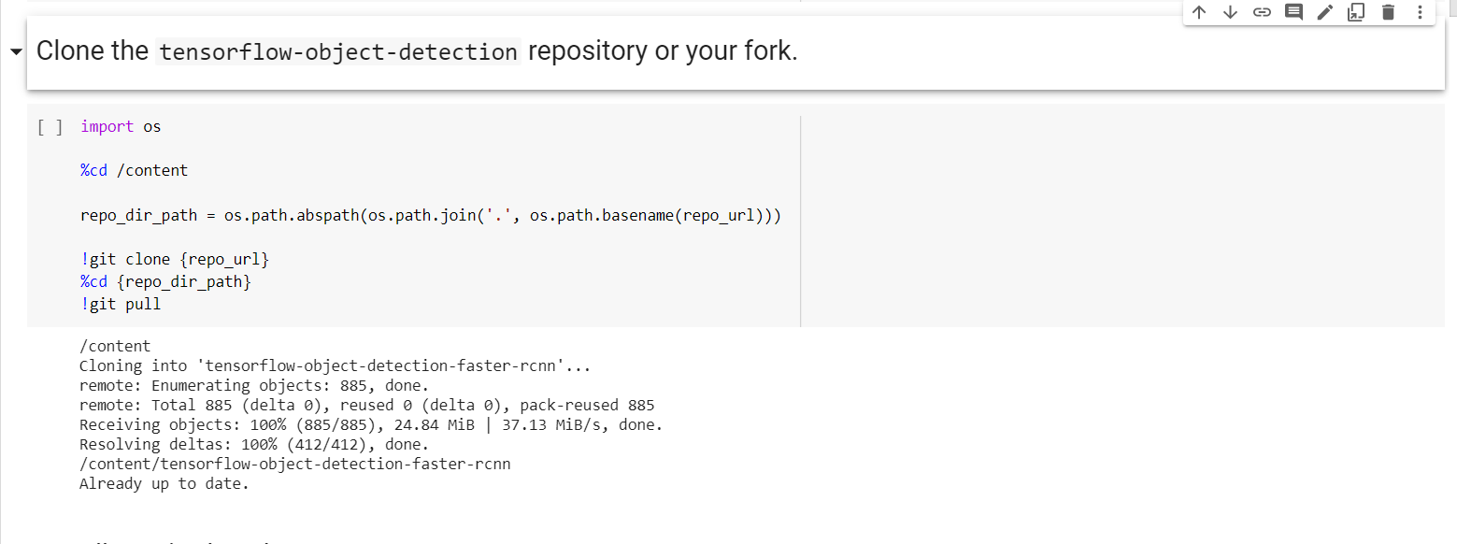

Hình 4.7. Clone the tensorflow-object-dectection respository or your fork

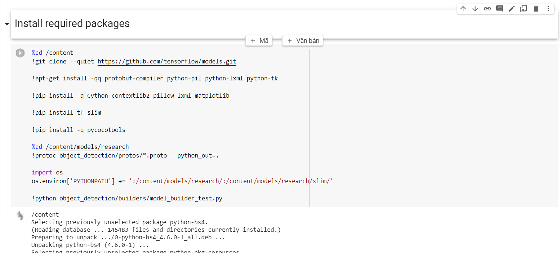

Hình 4.8. Install required packages

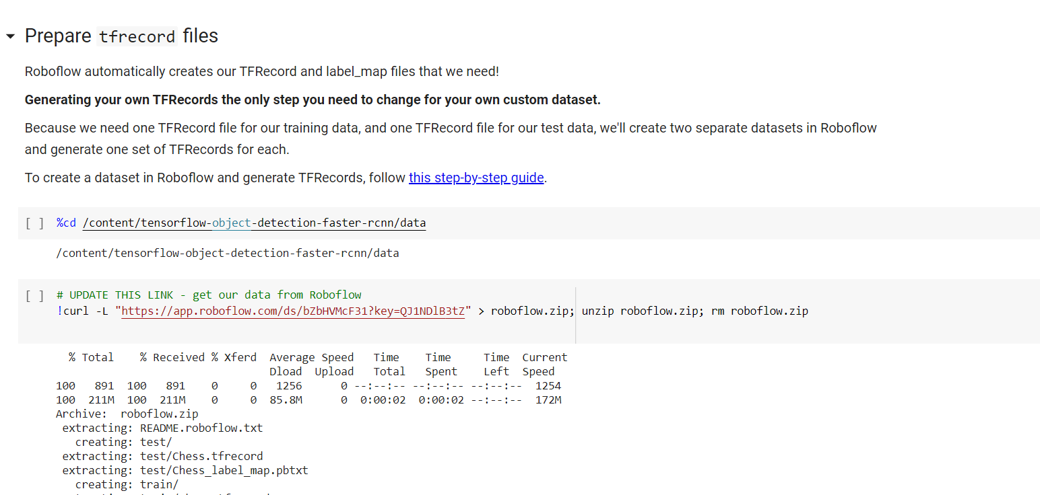

Hình 4.9. Prepare tfrecord files

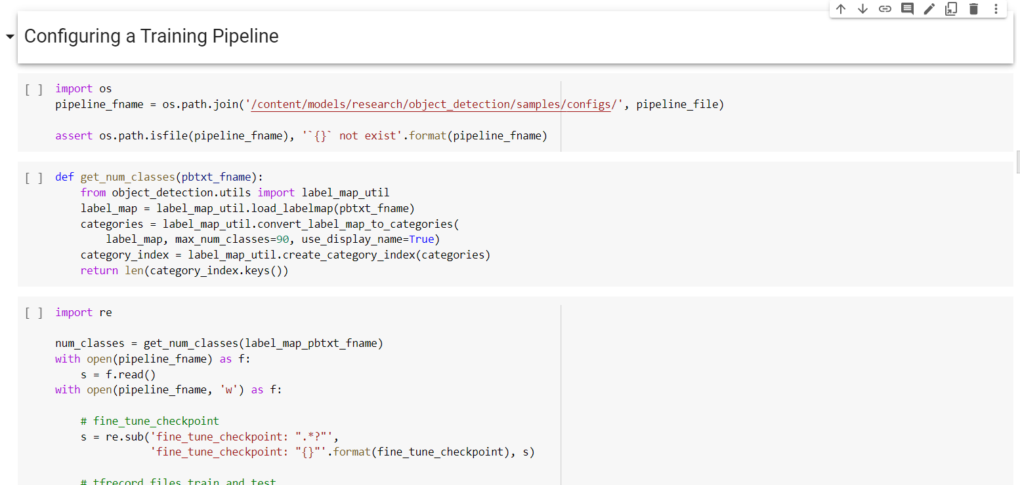

Hình 4.10. Configuring a Training Pipeline

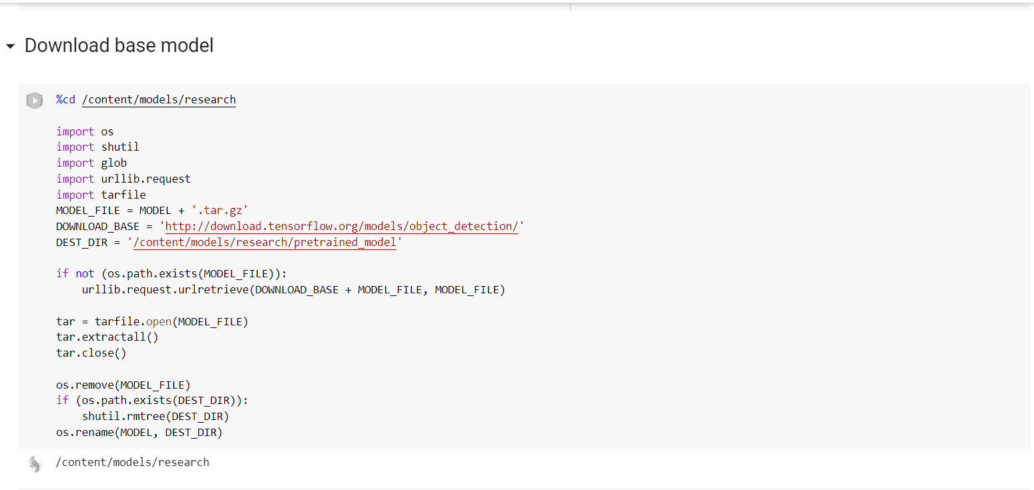

Hình 4.11. Download base model

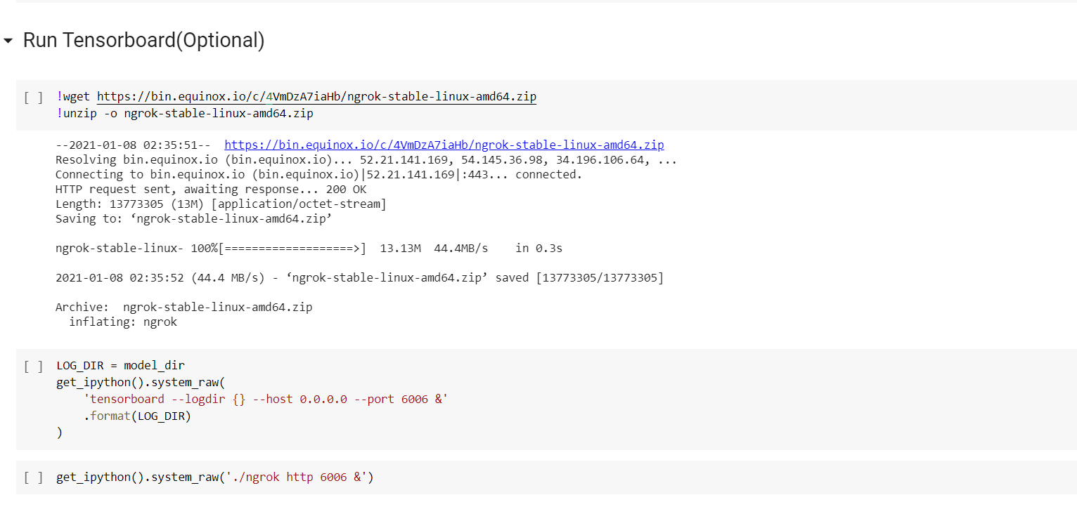

Hình 4.12. Run Tensorboard(Optional)

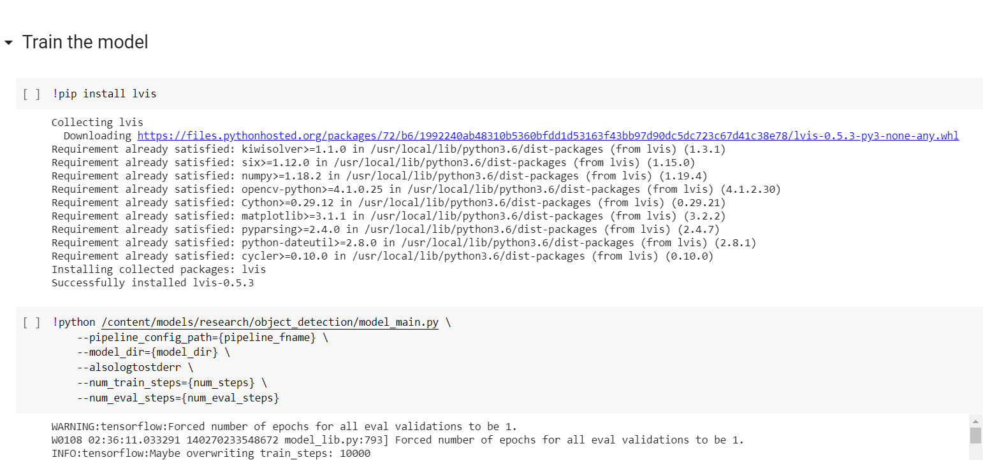

Hình 4.13. Train the model

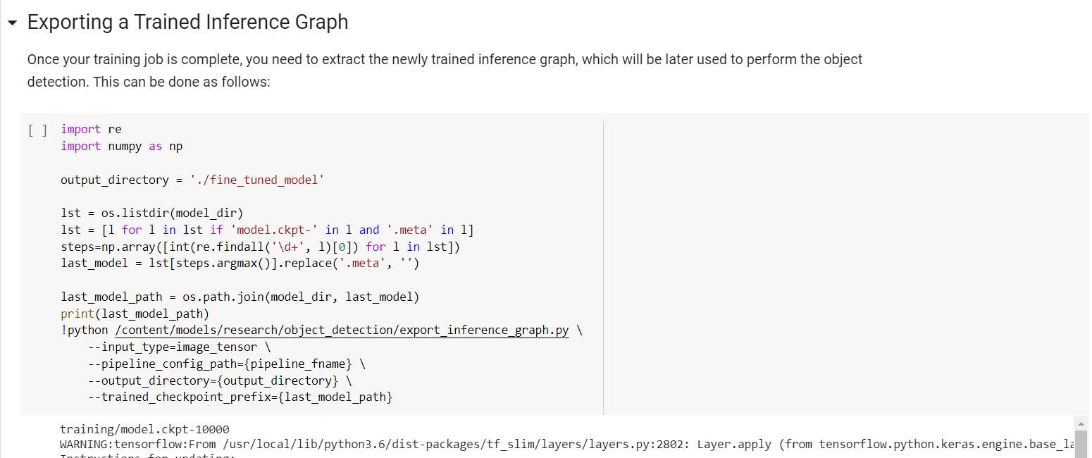

Hình 4.14. Exporting a Trained Inference Graph

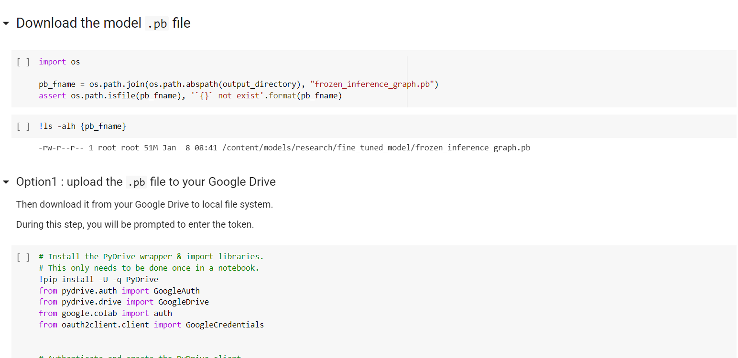

Hình 4.15. Download the model .pb file

## Kết quả trainning

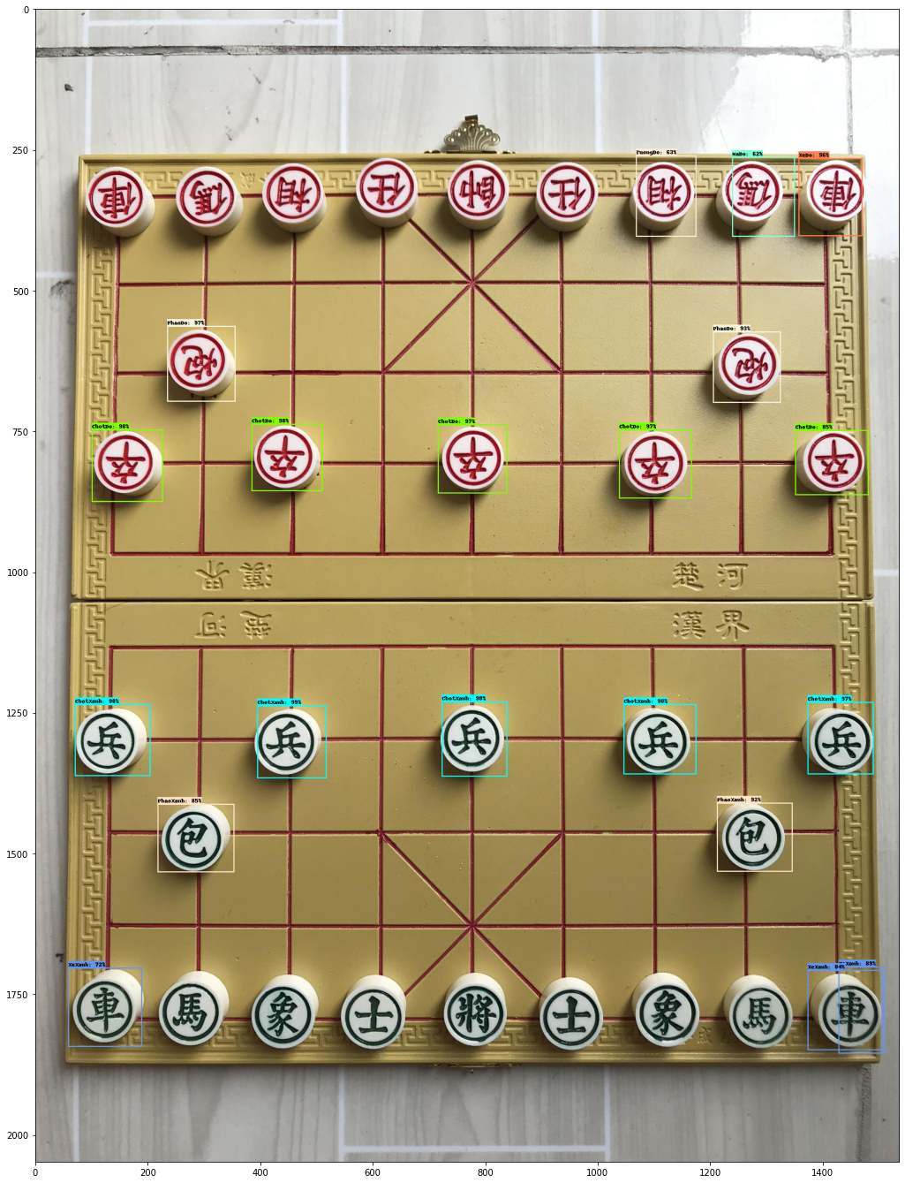

Hình 4.16. Kết quả trainning (1)

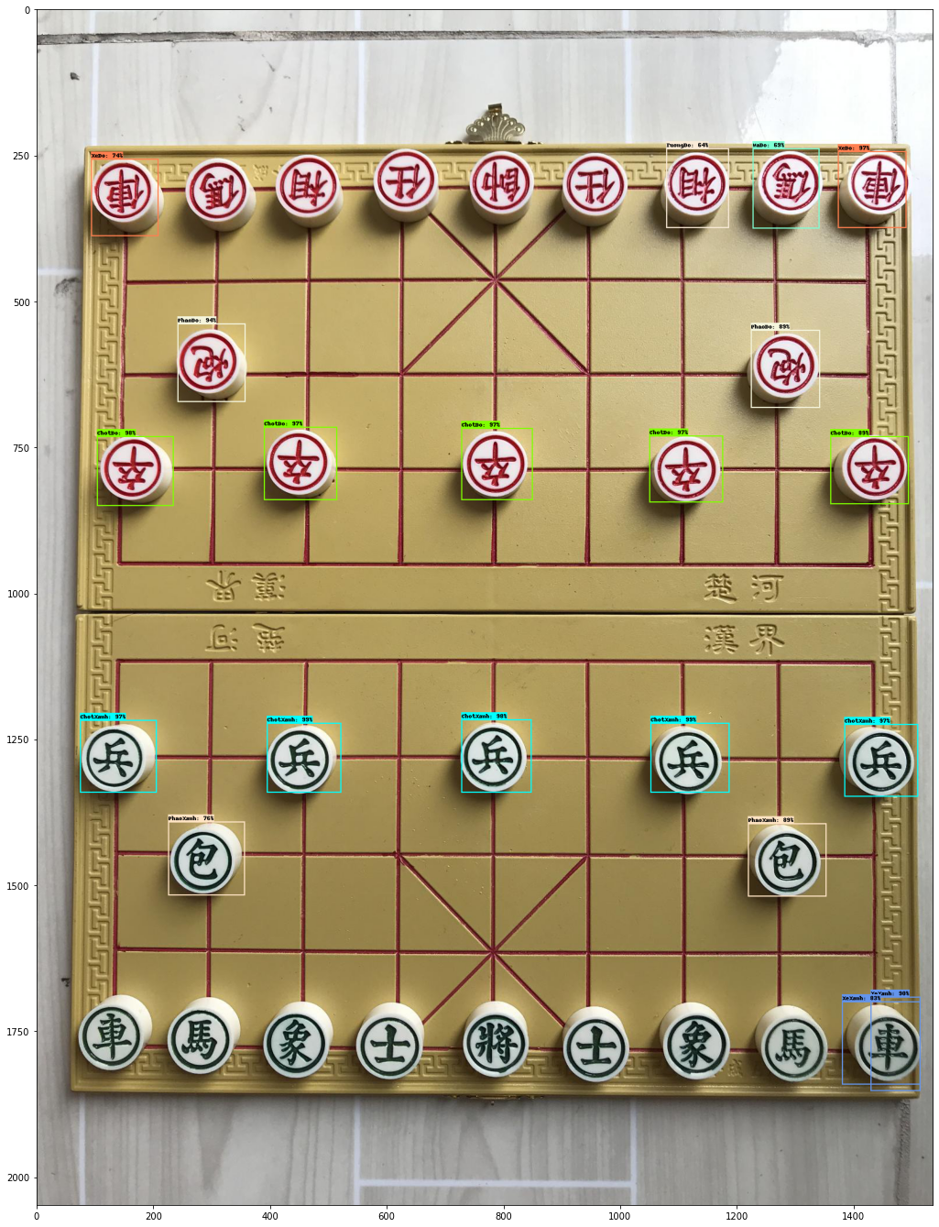

Hình 4.17. Kết quả training (2)

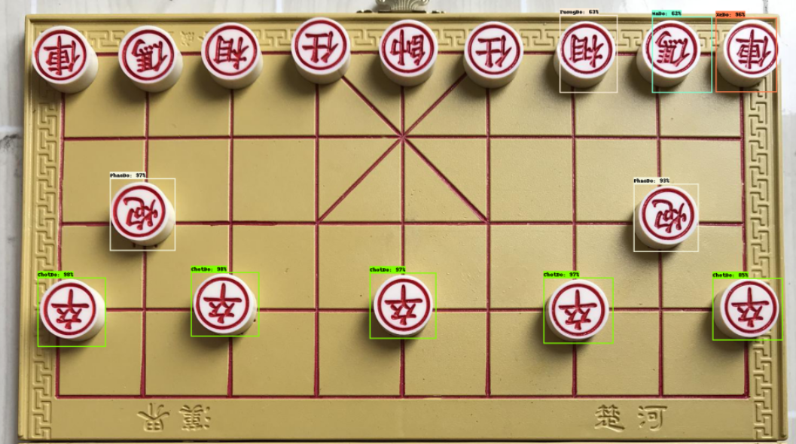

Hình 4.18. Kết quả training (3)

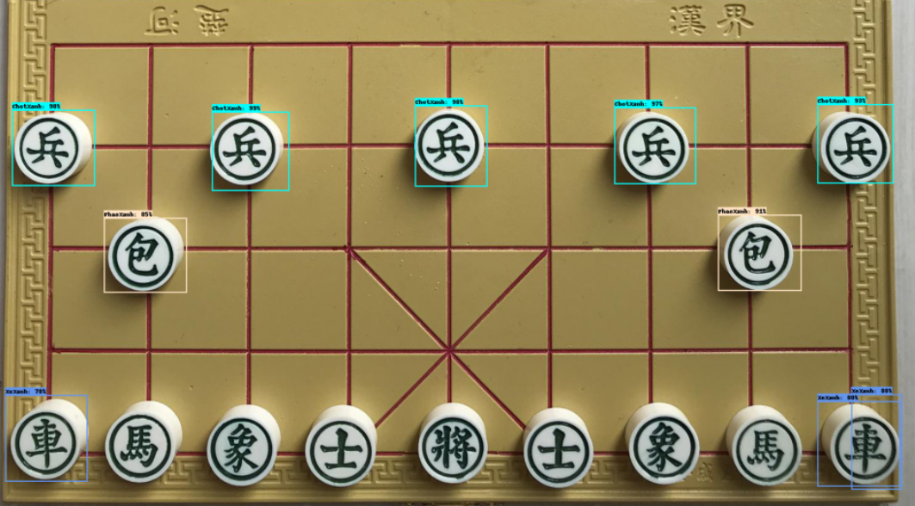

Hình 4.19. Kết quả training (4)

# **KẾT LUẬN**

Thông qua kiến thực học tập trên lớp và tìm hiểu qua internet, chúng em đã có cái nhìn phần nào về thuật toán Faster RCNN về khái niệm, cách thức hoạt động, ưu nhược điểm và áp dụng vào các ứng thực tế. Đồng thời hiểu hơn về ngôn ngữ python, các công nghệ học máy trong việc xây dựng phát triển ứng dụng trong đề tài.

Trong tương lai, chúng em cần phải nâng cao kiến thức và tìm hiểu nhiều công nghệ mới hơn về machine learning để phát triển bản thân trong học tập làm việc sau này hơn.

# **TÀI LIỆU THAM KHẢO**

**[1]** https://codelearn.io/sharing/google-colab-la-gi

**[2]** https://morioh.com/p/20960b0647b7

**[3]** https://vi.wikipedia.org/wiki/Python_(ng%C3%B4n_ng%E1%BB%AF_l%E1%BA%ADp_tr%C3%ACnh)

**[4]** https://deepmlml.com/rpn-explained.html

**[5]** https://nttuan8.com/bai-11-object-detection-voi-faster-r-cnn/

**[6]**

https://viblo.asia/p/deep-learning-thuat-toan-faster-rcnn-voi-bai-toan-phat-hien-duong-luoi-bo-faster-rcnn-object-detection-algorithm-for-nine-dash-line-detection-bJzKmREOZ9N